О рисках вовлечения граждан в продажу и передачу данных для использования в криминальных схемах
19.07.2024
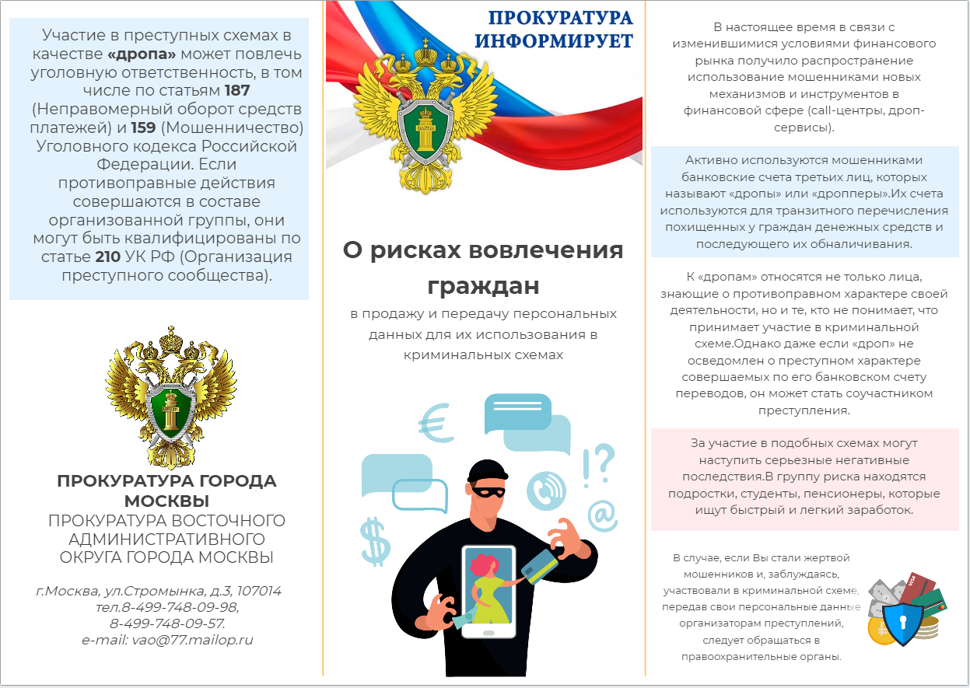

Адрес страницы: http://bogorodskoe.mos.ru/security_and_law_and_order/detail/12484444.html
Управа района Богородское города Москвы

